NOM :

2nde

**Chap 3 : PYTHON (3)**

1. **Création de dessins**

Pour pouvoir dessiner en python, il faut importer le module TURTLE et toutes ses fonctionnalités. Pour faire cela, les programmes doivent alors toujours commencer par **from turtle import \*** . Toutes les longueurs sont données en pixel.

Recopiez le programme suivant dans l’éditeur de code (attention, pas dans la console), puis exécutez-le en cliquant sur le triangle vert.

**from turtle import \***

**down()**

**forward(100)**

**mainloop ()**

L’instruction **mainloop()** est une astuce pour que la fenêtre Turtle ne s’efface pas. La « flèche » que l’on observe à la fin du dessin, est en fait une tortue (un peu stylisée et en petit), d’où le nom du module !

Modifiez et complétez le programme précédent pour obtenir le programme ci-dessous et exécutez-le.

**from turtle import \***

**down()**

**forward(100)**

**up()**

**forward(20)**

**down()**

**forward(100)**

**mainloop ()**

Observez ses effets, et essayez de comprendre.

Modifiez et complétez à nouveau le programme précédent pour obtenir ceci :

**from turtle import \***

**down()**

**forward(100)**

**left(90)**

**forward(100)**

**up()**

**forward(20)**

**down()**

**forward(100)**

**color(’red’)**

**right(45)**

**forward(100)**

**mainloop ()**

Exécutez le programme. Essayez de comprendre les différentes instructions. Vous pouvez modifier le programme à votre guise, jusqu’à avoir compris les effets de toutes les instructions.

Le tableau ci-dessous décrit quelques commandes utiles.

Complétez-les cases vides en expliquant à quoi servent les instructions.

|  |  |
| --- | --- |
| **Commande TURTLE** | **Effet** |
| **forward(distance)** | ................................................................................................................…………………. |
| **backward(distance)** | Reculer de la distance donnée. |
| **goto(x,y)** | Aller à l’endroit de coordonnées (x,y)  Remarque : le point de coordonnées (0,0) est au centre de la figure |
| **left(angle)** | ................................................................................................................…………………. |
| **right(angle)** | Tourner à droite d’un angle donné en degré. |
| **down()** | ................................................................................................................………………….  ................................................................................................................…………………. |
| **up()** | ................................................................................................................………………….  ................................................................................................................…………………. |
| **color(‘coul1’,’coul2’)** | Changer la couleur : coul1 pour le trait, coul2 pour le remplissage. |
| **circle (rayon, angle)** | Dessiner un arc de cercle de rayon et d’angle au centre donné |
| **begin_fill()** | Commence à remplir une forme avec la couleur de remplissage. |
| **end_fill()** | Instruction de fin de remplissage |
| **bgcolor(‘couleur’)** | Mettre le fond de la figure turtle dans la couleur donnée |
| **width(epaisseur)** | Choisir l’épaisseur du trait. |
| **write(texte)** | Ecrire la chaine de caractère donnée par texte. |
| **ht()** | Cacher la tortue |
| **st()** | Montrer la tortue |

**Exercice 1 :** Compléter les pointillés du programme ci-dessous de façon à ce qu’il dessine au centre de l’écran un carré de 150 pixels de coté, dont les 4 côtés sont de couleurs différentes. Ne pas oublier de terminer le programme par **mainloop().**

from turtle import *

up()

goto(-75 , -75)

down()

color('green')

forward(150)

left (90)

color('blue')

forward(150)

left (90)

color('yellow')

forward(150)

left(90)

color('red')

forward(150)

mainloop()

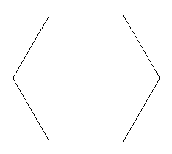**Exercice 2 :** Ecrire un programme qui dessine un hexagone.

from turtle import *

for k in range(6):

    forward(150)

    left(360/6)

mainloop()

**Exercice 3 :** Compléter les pointillés puis terminer le programme ci-dessous de façon à ce qu’il reproduise une figure similaire à celle-ci-dessous (les yeux sont bleus et le nez est rose avec le bord rouge) :

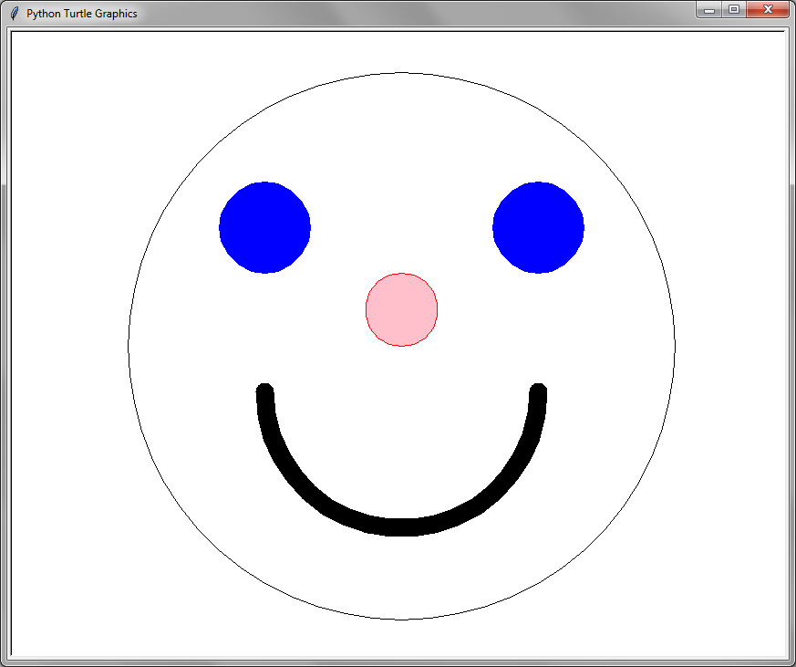**from turtle import \***

**up()**

**goto(0,-300)**

**down()**

**circle(300,360)i**

**up()**

**goto(……….,………)**

**down()**

**color('red','pink')**

**begin_fill()**

**circle(………..,360)**

**end_fill()**

**……..** (etc….)

Appeler le professeur pour la validation visuelle de votre figure :

|  |  |  |  |  |  |
| --- | --- | --- | --- | --- | --- |
| Tête : |  | Place des yeux : |  | Place de la bouche : |  |
| Forme du nez : |  | Couleur des yeux : |  | Taille de la bouche : |  |
| Couleur du nez : |  | Taille des yeux : |  | Epaisseur de la bouche : |  |
| Taille du nez : |  | Tortue cachée : |  | Harmonie gale : |  |

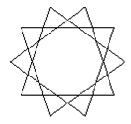

**Challenge 1 :**

**Ecrire un programme qui dessine une étoile ressemblant à celle dessinée ci-contre.**

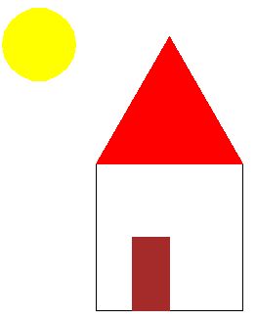**Challenge 2 :**

**Ecrire un programme qui dessine une maison avec un toit rouge, une porte marron et un soleil jaune dans le ciel.**

**Challenge 3 :**

**Ecrire un programme qui dessine une jolie lune jaune en quartier comme ci-contre.**